Управление по физической культуре и спорту мэрии города Ярославля
Ярославская областная общественная организация «Федерация лёгкой атлетики Ярославской области»

ОТКРЫТЫЙ ЛЕГКОАТЛЕТИЧЕСКИЙ ТУРНИР ГОРОДА ЯРОСЛАВЛЯ
ПО БЕГУ В ПОМЕЩЕНИИ ПАМЯТИ КОРЕНЕВСКОЙ В.Е. И ФАТЕЕВА А.А.
(мужчины и женщины, юноши и девушки 2001-2002 г.р., 2003-2004 г.р.)

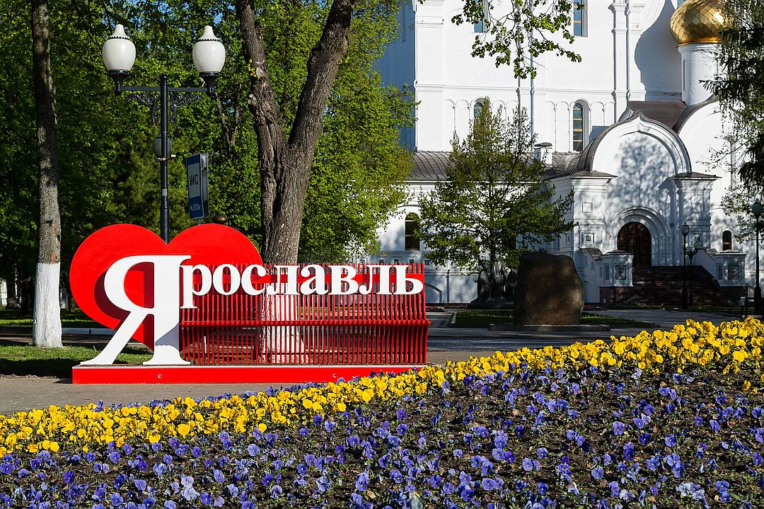

г. Ярославль, л/а манеж «Ярославль»
05 ноября 2017 года

ГЛАВНАЯ СУДЕЙСКАЯ КОЛЛЕГИЯ

ОТКРЫТОГО ЛЕГКОАТЛЕТИЧЕСКОГО ТУРНИРА ГОРОДА ЯРОСЛАВЛЯ
ПО БЕГУ В ПОМЕЩЕНИИ ПАМЯТИ КОРЕНЕВСКОЙ В.Е. И ФАТЕЕВА А.А.

г. Ярославль, л/а манеж «Ярославль» 05 ноября 2017 года

Главный судья соревнований | ТЮЛЕНЕВ С.А. | СВК | г. Ярославль
Главный секретарь соревнований | ТАРАКАНОВА Ю.Ф. | СВК | г. Ярославль
Зам. главного судьи | ХРУЩЕВ Е.Н. | СВК | г. Ярославль
Зам. главного секретаря | ХРУЩЕВА Л.В. | СВК | г. Ярославль
Рефери старта | КРУГОВОЙ К.Н. | СВК | г. Ярославль
Рефери по бегу | ЗВЕРЕВ В.Н. | I | Г. Рыбинск
Старший судья на видео финише | ХРУЩЕВ И.Е. | I | г. Ярославль
Судья - иформатор | ШЕМЯГИН А.И. | II | г. Ярославль

Главный судья, судья ВК С.А. Тюленев

Главный секретарь, судья ВК Ю.Ф. Тараканова

